Адалдық сағаты
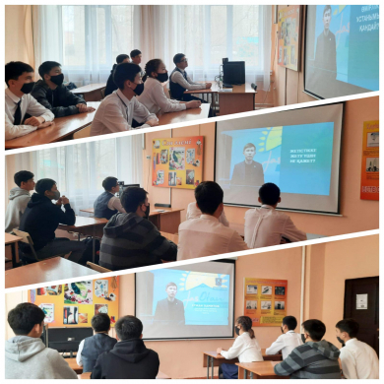

25 қараша күні мектепте оқушылармен адалдық сағаты өткізілді. Оқушылар Қарағанды облысы бойынша «Жас Отан» жастар қанатының төрағасы Ержан Хамитовтың жолдауын көріп тыңдады. Ол өзі халқына қалай адал қызмет ететіні жайлы және барлық жастарға халқына адал қызмет етуге шақырды. Оқушылар өздеріне өте көп керекті мәлімет алды.

Часы добропорядочности

25 ноября в школе среди учащихся проведены часы добропорядочности. Учащиеся просмотрели и послушали послание председателя молодежного крыла «Жас Отан» по Карагандинской области Ержана Хамитова. Он рассказал о том, как верно служит своему народу, и призвал так же верно трудиться во благо страны. Учащиеся получили много полезной информации.

